

**Руководство по эксплуатации**

**Сетевые дроссели CNW 903(903К)**

**«REO INDUCTIVE COMPONENTS AG.», Германия**

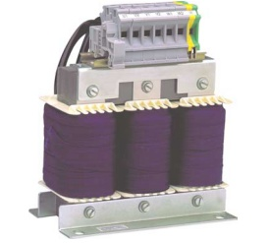

Руководство по эксплуатации содержит сведения о назначении и устройстве сетевых дросселей CNW 903, технические характеристики и параметры, правила и условия безопасной эксплуатации, а также сведения по утилизации изделия. Руководство распространяется также и на модифкацию дросселей CNW 903К.

1. **НАЗНАЧЕНИЕ ИЗДЕЛИЯ**

Сетевые трёхфазные дроссели серии CNW 903 устанавливаются на входе преобразователя частоты и обеспечивают снижение высокочастотных гармоник в токе, потребляемом от питающей сети 380В, а также обеспечивают снижение входных токов преобразователей частоты при переходных процессах в питающей сети 380В (особенно при резких скачках напряжения, связанных с отключением мощных асинхронных электродвигателей).

1. **УСТРОЙСТВО**

Конструктивно дроссели выполнены в виде трёх катушек, расположенных на одном Ш-образном стальном шихтованном сердечнике. В дросселях на небольшие токи выводы катушек разведены на клеммы, расположенные в верхней части дросселя. У дросселей на большие токи выводы катушек выполнены в виде изогнутых шин, расположенных непосредственно на каркасе катушек.

1. **ТЕХНИЧЕСКИЕ ХАРАКТЕРИСТИКИ**

|  |  |
| --- | --- |
|  | Тестовое напряжение  L-L2100В, DC 1с L-PE 2700В, DC 1с |
| Токовая перегрузка  1,5×Iном 1мин/ч | Климатический класс  DIN IEC 60068-1 |

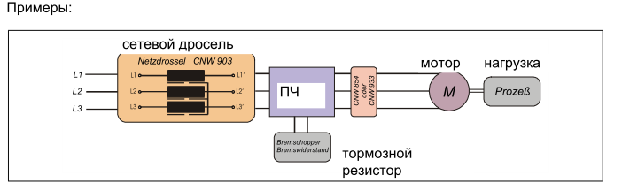

**Технические характеристики:**

|  |  |  |  |  |  |
| --- | --- | --- | --- | --- | --- |
| **Тип** | **Номинальное напряжение, В** | **Ток, А** | **Ток, мГн** | **Медь, кг** | **Вес, кг** |
| CNW 903/3 |  | 3 | 9,8 | 0,4 | 0,95 |
| CNW 903/6 |  | 6 | 4,8 | 0,5 | 1,3 |
| CNW 903/8 |  | 8 | 3,6 | 0,9 | 1,8 |
| CNW 903/10 |  | 10 | 2,9 | 1,0 | 2,5 |
| CNW 903/12 |  | 12 | 2,4 | 1,0 | 2,5 |
| CNW 903/16 | до 3×500 | 16 | 1,8 | 1,5 | 4,1 |
| CNW 903/25 |  | 25 | 1,2 | 2,0 | 5,7 |
| CNW 903/36 |  | 36 | 0,81 | 3,1 | 7,2 |
| CNW 903/50 |  | 50 | 0,58 | 3,6 | 8,7 |
| CNW 903/70 |  | 70 | 0,42 | 6,0 | 11 |
| CNW 903/90 |  | 90 | 0,32 | 9,6 | 16 |
| CNW 903/110 |  | 110 | 0,27 | 10,5 | 19,5 |
| CNW 903/125 |  | 125 | 0,23 | 10,8 | 22 |
| CNW 903/160 |  | 160 | 0,18 | 15,0 | 26 |

**Падение напряжения на дросселе 9,23 В Частота 50Гц 380 В**

**При I нагрузки = I ном. дросселя**

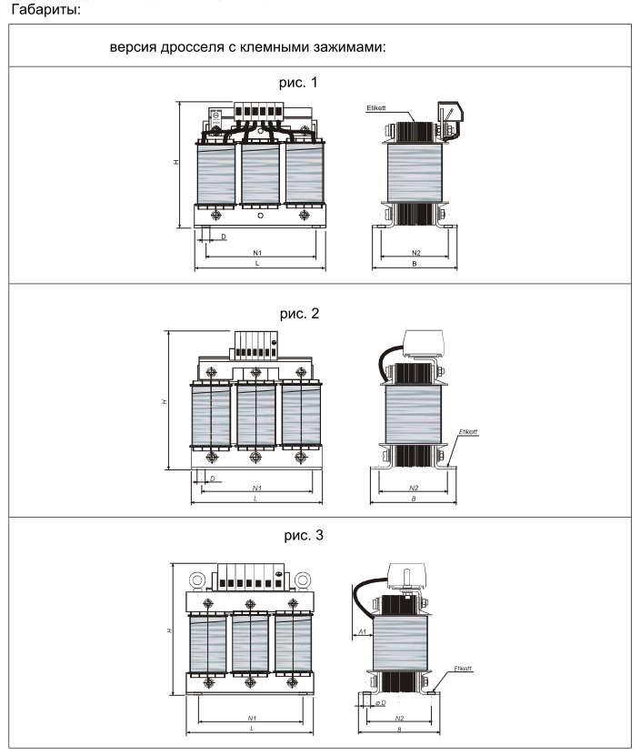

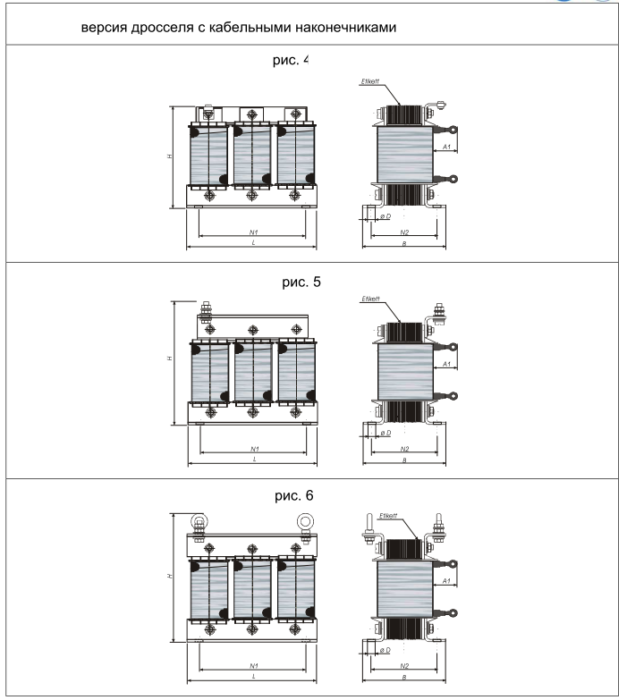

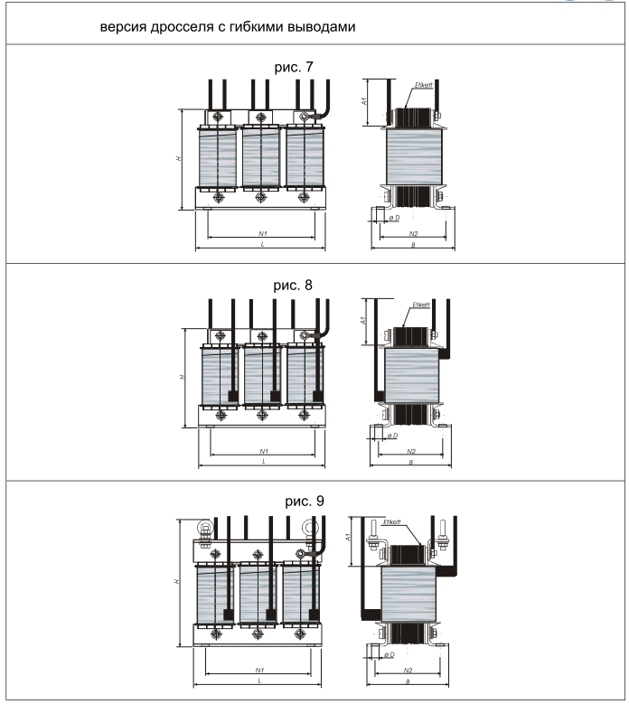

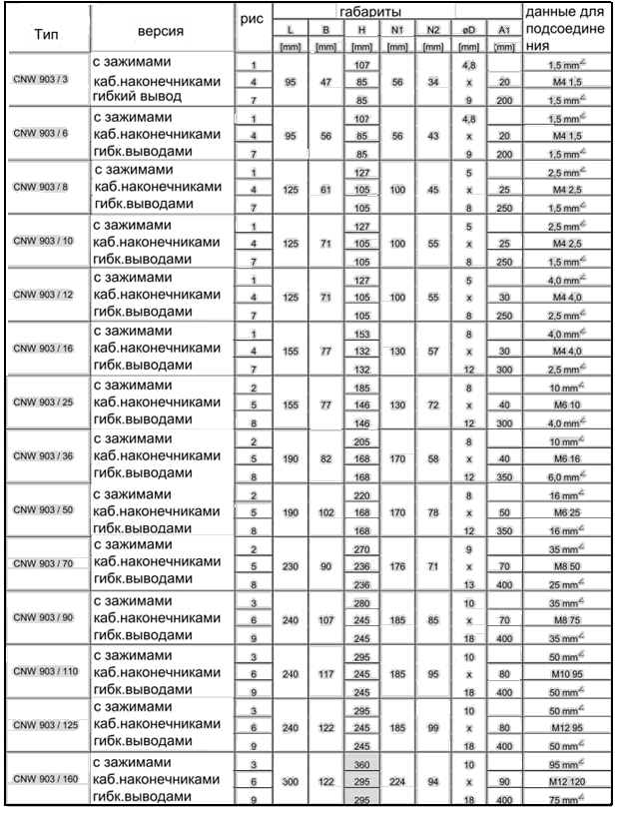

**Технические характеристики CNW 903 (CNW 903K):**

|  |  |  |  |  |  |
| --- | --- | --- | --- | --- | --- |
| **Тип** | **Номинальное напряжение, В** | **Ток, А** | **Ток, мкГн** | **Медь, кг** | **Вес, кг** |
| CNW 903/200 |  | 200 | 147,0 | 15 | 47 |
| CNW 903/250 |  | 250 | 117,6 | 15 | 55 |
| CNW 903/300 |  | 300 | 98,0 | - | 55 |
| CNW 903/350 |  | 350 | 84,0 | - | 57 |
| CNW 903/400 |  | 400 | 73,5 | - | 67 |
| CNW 903/500 | до 3×500 | 500 | 58,8 | - | 92 |
| CNW 903/600 |  | 600 | 49,0 | - | 94 |
| CNW 903/700 |  | 700 | 42,0 | - | 107 |
| CNW 903/800 |  | 800 | 36,8 | - | 111 |
| CNW 903/900 |  | 900 | 32,7 | - | 140 |
| CNW 903/1000 |  | 1000 | 29,4 | - | 140 |
| CNW 903/1200 |  | 1200 | 24,5 | - | 144 |

**Падение напряжения на дросселе 4,6 В Частота 50Гц 380 В**

**При I нагрузки = I ном. Дросселя**

Дроссель на входе преобразователя частоты улучшает коэффициент мощности, рекомендуется если мощность источника питания более 500 кВА и превышает по мощности в 6 и более раз мощность преобразователя частоты или длина кабеля между источником питания и преобразователем частоты менее 10 м.

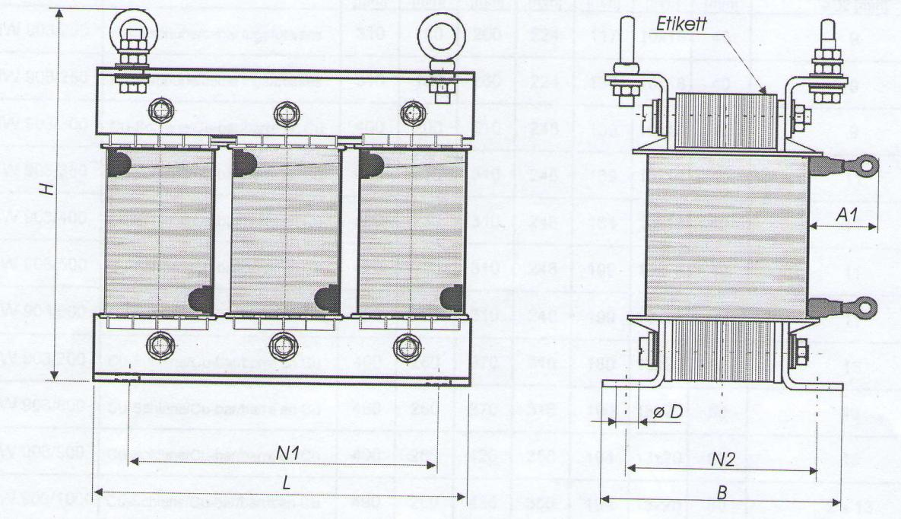

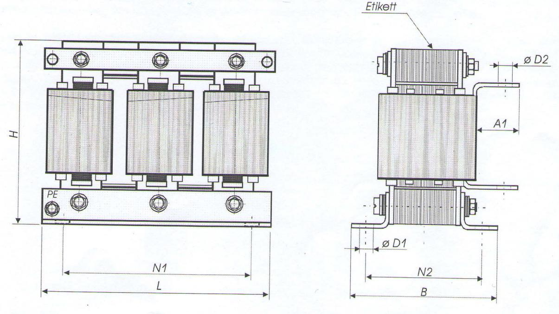

|  |  |  |  |  |  |  |  |  |
| --- | --- | --- | --- | --- | --- | --- | --- | --- |
| **Тип** | **Габариты** | | | | | | | **Данные для**  **соединения ØD2, мм** |
| **L**  **мм** | **B**  **мм** | **H**  **мм** | **N1**  **мм** | **N2**  **мм** | **ØD1**  **мм** | **A1**  **мм** |
| CNW 903/200 | 310 | 180 | 260 | 224 | 117 | 10×18 | 40 | 9 |
| CNW 903/250 | 310 | 180 | 260 | 224 | 137 | 10×18 | 40 | 9 |
| CNW 903/300 | 400 | 200 | 310 | 248 | 139 | 10×18 | 40 | 9 |
| **Тип** | **Габариты** | | | | | | | **Данные для**  **соединения ØD2, мм** |
| **L**  **мм** | **B**  **мм** | **H**  **Мм** | **N1**  **мм** | **N2**  **Мм** | **ØD1**  **мм** | **A1**  **мм** |
| CNW 903/350 | 400 | 210 | 310 | 248 | 139 | 10×18 | 40 | 11 |
| CNW 903/400 | 400 | 230 | 310 | 248 | 164 | 10×18 | 40 | 11 |
| CNW 903/500 | 400 | 250 | 310 | 248 | 199 | 10×18 | 40 | 11 |
| CNW 903/600 | 400 | 250 | 310 | 248 | 199 | 10×18 | 40 | 11 |
| CNW 903/700 | 460 | 260 | 370 | 316 | 180 | 13×20 | 50 | 13 |
| CNW 903/800 | 460 | 260 | 370 | 316 | 190 | 13×20 | 50 | 13 |
| CNW 903/900 | 490 | 260 | 420 | 356 | 194 | 13×20 | 60 | 13 |
| CNW 903/1000 | 490 | 260 | 420 | 356 | 194 | 13×20 | 60 | 2×13 |
| CNW 903/1200 | 490 | 280 | 420 | 356 | 199 | 13×20 | 60 | 2×13 |

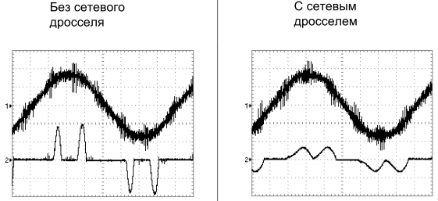

1: Напряжение 1:Напряжение

(200 В/дел;2,5 мс/дел) (200 В/дел;2,5 мс/дел)

2: Ток 2:Ток

(12,5 А/дел; 2,5 мс/дел) (12,5 А/дел; 2,5 мс/дел)

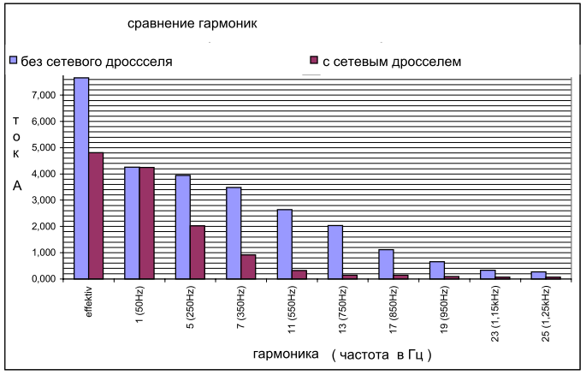

1. **МЕРЫ БЕЗОПАСНОСТИ**

Работы по установке и техническом обслуживании дросселей должны проводиться при снятом напряжении.

Эксплуатация дросселей должна проводиться в соответствии с ТКП 427-2012 «Правила техники безопасности при эксплуатации электроустановок» и «Межотраслевыми правилами по охране труда при эксплуатации электроустановок»

Безопасность обслуживающего персонала от случайных прикосновений к токоведущим частям обеспечивает оборудование, в которое встраивается дроссель.

1. **ТЕХНИЧЕСКОЕ ОБСЛУЖИВАНИЕ**

Техническое обслуживание осуществляется в соответствии с ТКП «Правила технической эксплуатации электроустановок потребителей» не реже одного раза в три года.

При техническом обслуживании проводятся следующие работы:

- очистка от пыли и грязи;

- проверка величины сопротивления изоляции;

- проверка крепления болтовых соединений.

1. **ХРАНЕНИЕ И ТРАНСПОРТИРОВАНИЕ**

Сетевые дроссели рекомендуется хранить в закрытых помещениях с естественной вентиляцией и относительной влажностью окружающего воздуха не более 80% при отсутствии кислотных, щелочных и других паров, вредно действующих на материалы, из которых изготовлены дроссели. Резкие колебания температуры и влажности воздуха, вызывающие образование росы, не допускаются.

Транспортировать упакованные дроссели разрешается железнодорожным, воздушным и водным транспортом, при условии, если исключается возможность механического повреждения и непосредственного воздействия атмосферных осадков.

1. **УТИЛИЗАЦИЯ**

При принятии решения о непригодности дросселей к дальнейшей эксплуатации, дроссели подвергнуть утилизации. Дроссели не содержат вредных и токсичных веществ. Металлические составные части дросселей сдать в виде лома на предприятие по переработке металлов. Изоляционные материалы отправить на полигон твёрдых бытовых отходов.

1. **СРОК СЛУЖБЫ**

Средний срок службы дросселей – не менее 8 лет.

Дата изготовления: смотри на оборудовании.

**Дроссели соответствуют требованиям технических регламентов Таможенного союза ТР ТС 004/2011 «О безопасности низковольтного оборудования», ТР ТС 020/2011 «Электромагнитная совместимость технических средств»**

**Изготовитель:** REO INDUCTIVE COMPONENTS AG; Brühler Str.100 D-42657 Solingen, Германия.

**Импортёр в РБ:** Специализированное электроремонтное ЗАО «Вольна», Республика Беларусь, 223053 Минский район, д. Валерьяново, ул. Логойская, д. 19;

+375-17-510-95-55 (тел/факс)

+375-17-510-95-85

+375-17-510-95-86

e-mail info@volna.by www.volna.by